1. 这两个参数是什么意思：*args，**kwargs？我们为什么要使用它们？

*args将参数打包成元祖调用

**kwargs将参数打包成字典调用

为什么要使用它们：在不确定往函数中传多少参数或关键字参数在或者我们想往函数以元祖和列表的形式传参或者以字典的值作为关键字参数传参时使用

1. （先自己想，然后再实验，最后查百度）

[0, 1]

[3, 2, 1, 0, 1, 4]

[0, 1, 0, 1, 4]

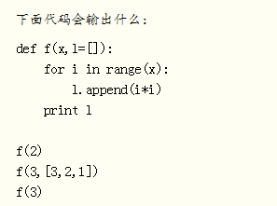

1. **如何在一个函数内部修改全局变量**
2. a = 5  
   # print(a)  
   **def ddr**():  
    **global** a  
    a = 1  
    print(a)  
   ddr()
3. **用lambda函数实现两个数相乘**

func = **lambda** x, y: x * y  
print(func(3, 5))

1. **列表推导式求列表所有奇数并构造新列表，a =  [1, 2, 3, 4, 5, 6, 7, 8, 9, 10]**
2. a = [1, 2, 3, 4, 5, 6, 7, 8, 9, 10]  
   a1 = [i **for** i **in** a **if** i % 2 == 1]  
   print(a1)